O uso da curva ABC nas empresas
Moacir Pereira
O princípio da classificação ABC ou curva 80 – 20 é atribuído a Vilfredo Paretto, um renascentista italiano do século XIX, que em 1897 executou um estudo sobre a distribuição de renda. Através deste estudo, percebeu-se que a distribuição de riqueza não se dava de maneira uniforme, havendo grande concentração de riqueza ( 80% ) nas mãos de uma pequena parcela da população ( 20% ).
A partir de então, tal princípio de análise tem sido estendido a outras áreas e atividades tais como a industrial e a comercial, sendo mais amplamente aplicado a partir da segunda metade do século XX.
O desenvolvimento e a utilização de computadores cada vez mais baratos e potentes tem possibilitado o surgimento de "softwares mais amigáveis" que conduzem ao rápido e fácil processamento do grande volume de dados, muitas vezes requerido por este tipo de análise, principalmente em ambientes industriais.
A curva ABC tem sido bastante utilizada para a administração de estoques, para a definição de políticas de vendas, para o planejamento da distribuição, para a programação da produção e uma série de problemas usuais de empresas, quer sejam estas de características industriais, comerciais ou de prestação de serviços.
Trata-se de uma ferramenta gerencial que permite identificar quais itens justificam atenção e tratamento adequados quanto à sua importância relativa.
A Técnica ABC
Classicamente uma análise ABC consiste da separação dos itens de estoque em três grupos de acordo com o valor de demanda anual, em se tratando de produtos acabados, ou valor de consumo anual quando se tratarem de produtos em processo ou matérias-primas e insumos. O valor de consumo anual ou valor de demanda anual é determinado multiplicando-se o preço ou custo unitário de cada item pelo seu consumo ou sua demanda anual.
Assim sendo, como resultado de uma típica classificação ABC, surgirão grupos divididos em três classes, como segue:
- Classe A : Itens que possuem alto valor de demanda ou consumo anual.
- Classe B : Itens que possuem um valor de demanda ou consumo anual intermediário.
- Classe C : Itens que possuem um valor de demanda ou consumo anual baixo.
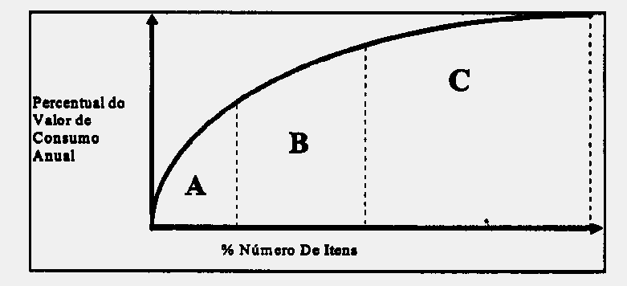
Uma classificação ABC de itens de estoque tida como típica apresenta uma configuração na qual 20% dos itens são considerados A e que estes respondem por 65% do valor de demanda ou consumo anual. Os itens B representam 30% do total de número de itens e 25% do valor de demanda ou consumo anual. Tem-se ainda que os restantes 50% dos itens e 10% do valor de consumo anual serão considerados de classe C.
Embora reconheça-se que tais percentuais de classificação possam variar de empresa para empresa, é importante observar que o princípio ABC no qual uma pequena percentagem de itens é responsável por uma grande percentagem do valor de demanda ou consumo anual, normalmente ocorre.
Apesar da configuração acima ser válida como "padrão típico", em se tratando de curva ABC a classificação não deve ter como regra rígida ser composta por três classes.
Assim, uma análise ABC deve obrigatoriamente refletir a dificuldade de controle de um item e o impacto deste item sobre os custos e a rentabilidade, o que de certa maneira pode variar de empresa para empresa. Deve-se ter em mente ainda que, apesar da análise ABC ser usualmente ilustrada através do valor de consumo anual, este é apenas um dos muitos critérios que pode afetar a classificação de um item.
A seguir, alguns fatores que afetam a importância de um item e que podem ser utilizados como critérios qualificadores numa análise ABC:
- custo unitário;
- cuidados de armazenagem para um item;
- custos de falta de material;
- mudanças de engenharia (projeto).
Classificando os Estoques e Determinando Prioridades
Em várias empresas, uma análise ABC é preparada frequentemente para determinar o método mais econômico para controlar itens de estoque, pois, através dela torna-se possível reconhecer que nem todos os itens estocados merecem a mesma atenção por parte da administração ou precisam manter a mesma disponibilidade para satisfazer os clientes. Assim, conduzir uma análise ABC é com freqüência um passo muito útil no projeto de um programa de ação para melhorar a performance dos estoques, reduzindo tanto o capital investido em estoques como os custos operacionais.
Dentro do critério ABC, podem-se estabelecer níveis de serviços diferenciados para as diversas classes, por exemplo: 99% para itens A, 95% para itens B e 85% para itens C, de forma a reduzir o capital empregado em estoques, ou podem-se usar métodos diferentes para controlar o estoque e, assim, minimizar o esforço total de gestão.
Do exposto acima, decorre que os materiais considerados como classe A merecem um tratamento administrativo preferencial no que diz respeito à aplicação de políticas de controle de estoques, já que o custo adicional para um estudo mais minucioso destes itens é compensado. Em contrapartida, os itens tidos como classe C não justificam a introdução de controles muito precisos, devendo receber tratamento administrativo mais simples. Já os itens que foram classificados como B poderão ser submetidos a um sistema de controle administrativo intermediário entre aqueles classificados como A e C.
Tais considerações valem tanto para ambientes nos quais busca-se gerenciar a formação de estoques por demanda dependente – ex: modelos como MRP e Kanban, como para ambientes nos quais gerencie-se a formação de estoques por demanda independente – ex: modelos como ponto de pedido, reposição periódica ou estoque mínimo.
É inegável a utilidade da aplicação do princípio ABC aos mais variados tipos de análise onde busca-se priorizar o estabelecimento do que é mais ou menos importante num extenso universo de situações e, por conseqüência, estabelecer-se o que merece mais ou menos atenção por parte da administração, particularmente no que diz respeito às atividades de gestão de estoques.
Porém, a simples aplicação do princípio ABC sem considerar aspectos diferenciados inerentes aos materiais quanto à sua utilização, aplicação e aquisição, poderá trazer distorções quanto à classificação de importância e estratégias de utilização dos mesmos.

